Как проявляется дислексия у ребенка?
- «У моего ребенка никак не получается грамотно и быстро писать (да еще и требуемым в школе аккуратным четким почерком), разобраться не только с буквами, но и с цифрами, сконцентрировать внимание на занятиях.»
- «Ребенок никак не может научиться читать бегло, по слогам, а потом и целыми словами, часто с трудом понимает прочитанное. Читает медленно, с заменами или перестановками букв, старается угадать слово.»
Такие специфические сложности с овладением чтением и письмом при сохранном интеллекте, при отсутствии проблем со слухом и зрением специалисты называют дислексией.

Причины дислексии у ребенка
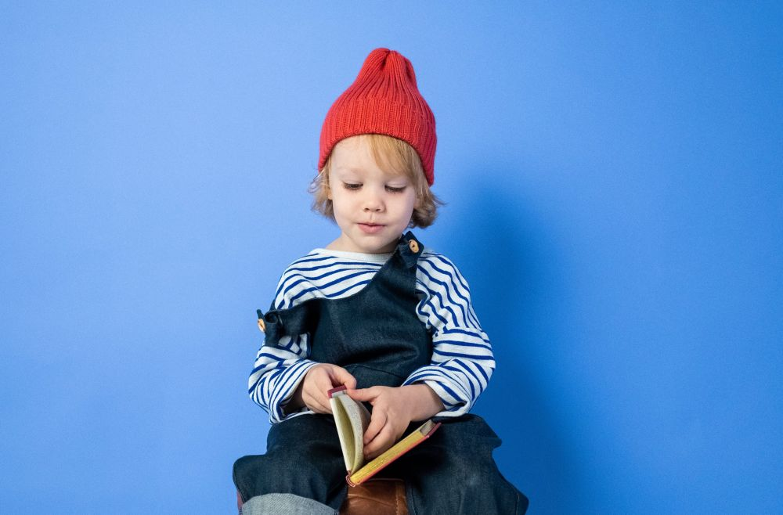
В России принято отдельно выделять:
- «дисграфию», когда речь идет именно о стойких проблемах с письмом,
- «дискалькулию» - сложности с овладением арифметикой
- «диспраксию» - нарушение моторики и координации (неуклюжесть),
На Западе в понятие «дислексия» (dyslexia), как правило, включают все проблемы, связанные с письменной речью: и чтение, и само письмо, и проблемы с овладением арифметикой и другой учебной информацией. Нередко у дислексиков наблюдается «синдром дефицита внимания» с гиперактивностью (СДВГ) или без нее (СДВ): это сложности с концентрацией и поддержанием внимания.
Почему у ребенка развивается дислексия? Специалисты начали обращать внимание и описывать дислексию с середины 19 века. Но до сих пор единого мнения о ее причинах нет. Чаще всего говорят о наследственных нейробиологических причинах. Ученым удалось обнаружить гены, ответственные за возникновение дислексии. Единых подходов к коррекции дислексии также до сих пор не выработано.

На что надо обратить внимание родителям младшеклассника?
- медленное чтение с ошибками, непонимание прочитанного
- трудности в написании слов, даже простых (постоянно путаются буквы, похожие по очертаниям (П-Т Б-В), знаки и буквы отзеркаливаются (Я и R), в словах пропущены буквы или целые слоги, неправильные окончания слов, несоблюдение падежей)
- выраженные проблемы с почерком (пишет неровно и неразборчиво, с несоблюдением интервалов, «съезжанием» строк)
- сложно запомнить цифры, написание и смысл арифметических знаков (+, -, < >)
- ребенок все время отвлекается, быстро утомляется, не может выполнять задания в срок
- он неуклюж, плохо скоординирован, ему сложно определить «право» и «лево»
- он эмоционально нестабилен, раздражителен, импульсивен, плачет чаще, чем сверстники

Специалисты по дислексии в клинике Фэнтези
Нужно принять особенности ребенка и проконсультироваться со специалистами. На Западе есть и особенные «специалисты по коррекции дислексии».
В России это комплекс специалистов – возможно, логопед-дефектолог направит вас на консультацию к смежным специалистам. У нас в клинике можно проконсультироваться с опытными докторами: неврологом, детским психиатром, психологом. В формате индивидуальных встреч или консилиума.

Как помочь ребенку с дислексией?
Не нужно ругать и стыдить ребенка. Не нужно его торопить. Не нужно постоянно обращать внимание на его сложности. Обращать внимание нужно на его успехи, щедро хвалить даже за маленькие успехи и удачи.
Важно понимать, что дислексия – это не психическое заболевание, не приговор. Часто люди, которым сложно овладеть чтением и письмом, бывают очень одарены в других областях. Но, конечно, ребенку в школе и за ее пределами нужна будет постоянная грамотная и терпеливая поддержка – со стороны педагогов и родителей.
Родителям стоит договариваться со школой о создании особых условий для обучения ребенка со сложностями в освоении письменной и устной речи. Например:
- увеличивать время для выполнения самостоятельных и контрольных работ на 25%
- экзаменовать их устно, лучше всего – наедине с учителем, в тихой и спокойной обстановке
- сажать их на первую парту, чтобы максимально убрать отвлекающие факторы
- оценивать уровень знаний без учета грамматических ошибок
- предоставить тьютора, если ребенок не может справится с учебой в массовом классе без помощи взрослого.

Важно знать: права ребенка с дислексией
Для того чтобы школа обеспечила ребенку такой «особый образовательный маршрут», в России, как правило, требуется пройти ПМПК (психолого-медико-педагогическую комиссию).
Если ваша учительница «знать ничего не хочет о дислексии» - имейте в виду, что в 48 Статье Закона" Об образовании в Российской Федерации" N 273-ФЗ сказано: «Педагогические работники обязаны: учитывать особенности психофизического развития обучающихся и состояние их здоровья, соблюдать специальные условия, необходимые для получения образования лицами с ограниченными возможностями здоровья, взаимодействовать при необходимости с медицинскими организациями; систематически повышать свой профессиональный уровень (статья 48)».
В случае если школа и учителя, игнорирует рекомендации ПМПК – это нарушение прав ребёнка, которые родители вправе защищать всеми не запрещенными законом способами (Статья 45 273-ФЗ).

